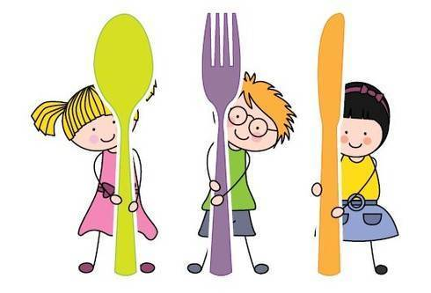 MENU
Du lundi 14 au vendredi 18 décembre 2020

LUNDI 14 | MARDI 15
Salade de riz  Crousti fromage  Pâtes sauce tomate  Kiri  Fruit | Taboulé  Jambonneau caramélisé  Emincé de chou-lardons  Petit roulé  Yaourt aux fruits
JEUDI 17 | VENDREDI 18
Salade de choux-carottes  Blanquette de dinde  Carottes  St nectaire  Fruit | Repas de noël  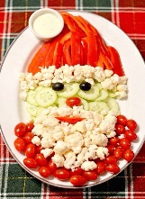
LUNDI | MARDI
JEUDI | VENDREDI
Les viandes sont d’origine française. BON APPETIT
Certains menus peuvent être modifiés en fonction des livraisons.
Toute l’équipe vous souhaite de belles fêtes de fin d’année

